PLAN PLOČE
NASELJA PRIMORSKIH KRAJEVA

IZGLED NASELJA
- gradovi - očuvana staru jezgru s uskim ulicama, kalama i istaknutijim gradskim trgovima
- otočna sela – zbijena
- sela u unutrašnjosti Dalmacije – raštrkana
- Istra – naselja na vrhovima brežuljaka
DALMACIJA
Split, Zadar, Dalmacije, Šibenik i Dubrovnik, Knin, Sinj, Makarska, Metković
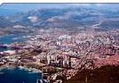
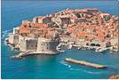

- ISTRA I KVARNERSKO PODRUČJE
Rijeka, Opatija, Crikvenica, Mali Lošinj, Pula, Poreč, Rovinj, Pazin

